基于鸽群机制的无人机无源定位编队

摘要

（黑体四号，居中）

摘要内容不能超过一页……（宋体小四，两端对齐，首行缩进2字符）

**关键词**：鸽群机制；编队控制；人工势场。

一、问题重述

（一级标题：黑体三号，居中）

问题重述要保持全文的完整性，要求用自己的语言将赛题重述一遍，可以简单地有删有增地重述……（宋体小四，两端对齐，首行缩进2字符）

无人机

**问题一：**圆形编队由10架无人机组成，编号FY00位于圆心，其余9架无人机均匀分布在同一圆周上，无人机的高度保持一致。

（1）无人机编队中，当信号发射无人机位置无偏差且编号已知时，对于位置略有偏差的无人机的定位，可采用其与任意两架信号发射无人机之间连线形成的夹角进行位置的确立，从而建立被动接受信号无人机的定位模型。

（2）

二、问题分析

2.1 问题一的分析（二级标题：黑体四号，左对齐）

针对问题一中第一小问，题中所给发射信号无人机条件，得出除位于圆心编号为FY00的无人机，其他两架发射信号无人机一定位于圆周上，圆心角已知，且被动接收信号无人机的位置与其与发射信号无人机之间角度有关，建立出数学表达式。将角度之间的关系一一列举，利用正弦定理建立被动接收信号无人机所在位置极角模型以及极径模型。

2.2 问题二的分析

针对问题二，……

2.3 问题三的分析

针对问题三，……

2.4 问题四的分析

针对问题四，……

三、模型假设

1. 假设无人机位置略有偏差时，位置不存在偏离超过邻近范围无人机。

2. 假设所有无人机的时钟同步，接收信号的延迟忽略不计；

3. 假设无人机在平面内的运动视为质点运动。

四、符号说明

本论文所使用到的相关符号如表4-1所示。

表4-1 符号说明表（楷体五号，居中）

|  |  |  |
| --- | --- | --- |
| **符号** | **含义** | **单位** |
|  | 物体的质量 |  |
|  | 物体的体积 |  |
|  |  |  |
|  |  |  |
|  |  |  |
|  |  |  |
|  |  |  |
|  |  |  |
|  |  |  |
|  |  |  |
|  |  |  |
|  |  |  |
|  |  |  |
|  |  |  |
|  |  |  |
|  |  |  |
|  |  |  |

五、模型建立与求解

在被动接收信号无人机位置的确定中，利用现已知条件，考虑寻找各角度之间的关系通式，确立被动接收信号无人机的极坐标通式为位置确立模型。

5.1 问题一的模型建立与求解

**5.1.1 第一问的模型建立**

由题可知，问题一中发射信号无人机均匀分布在圆周上，三架无人机所构成圆周角(K=0、1、2、3、4)，K表示分布在圆周上两架发射信号无人机之间跨越几架无人机，00代表编号为FY00的无人机，01代表编号为FY01的无人机，依次类推，根据一小问中约束条件，建立基本模型模型建立如下：

(1)问题中根据角度关系求解极坐标，主要分为考虑极角γ=α+θ、γ=α、γ=2π-α三种情况建立模型。

**模型一：**选定相邻两架无人机作为发射信号无人机，如：FY01、FY02或FY02、FY03。被动接收信号无人机与发射信号无人机分布如图5-1所示：

图5-1 无人机分布图

如图5-1所示，被动接收信号无人机未位于理想位置，其极角*γ*=*ɑ+θ。*

利用被动接收信号无人机与任意两架发射信号无人机之间形成的夹角*ɑ1、ɑ2，*并连接FY00、FY01，FY00、FY02，对形成的三角形使用正弦定理可建立方程式，其示意图如图5-2所示：

图5-2 位置关系图

图5-2中，0k代表编号为FY0k(k∈{3、4、5})的无人机，以00-01之间连线为极轴，*ɑ*1=∠00-0k-01；*ɑ*2=∠00-0k-02；β1=∠00-01-0k；β2=∠00-02-0k；*ɑ*=∠02-00-0k；*θ*=∠01-00-02。

利用问题中所给条件，结合图5-2可得式(5-1)：

 (5-1)

式(5-1)中，*r*表示位于圆周上发射信号无人机极径；*ρ*表示被动接收信号无人机极径。根据三角形内角和为π，建立式(5-2)：

 (5-2)

将式(5-2)代入(5-1)中，化简得到式(5-3):

 (5-3)

式(5-3)中(*ɑ+θ*)为被动接收信号无人机极角；*ρ*表示被动接收信号无人机极径。得到极坐标为(ρ,*ɑ+θ*)。

**模型二：**选定发射信号无人机之间相隔2到3架无人机，如FY01、FY04，FY01、FY05。无人机分布如图5-3所示：

图5-3 无人机分布图

如图5-3所示，被动接收信号无人机未位于理想位置，其极角*γ*=*ɑ+θ。*同模型一中，作连线，构建无人机之间的三角形，角度之间的关系如图5-4所示：

图5-4 位置关系图

图5-4中，0k代表编号为FY0k(k∈{6、7、8})的无人机以00-01之间连线为极轴，*ɑ*1=∠00-0k-01；*ɑ*2=∠00-0k-04；β1=∠00-01-0k；β2=∠00-04-0k；*ɑ*=∠04-00-0k；*θ*=∠01-00-04。由三角形内角和为π，得出角度之间关系式(5-4)：

 (5-4)

根据式(5-4)中角度关系，利用正弦定理建立式(5-5)：

 (5-5)

式(5-5)中，*r*表示位于圆周上发射信号无人机极径；将式(5-4)代入式(5-5)中，并化简得式(5-6)：

 (5-6)

式(5-6)中(*ɑ+θ*)为被动接收信号无人机极角；*ρ*表示被动接收信号无人机极径。得到极坐标为(ρ,*ɑ+θ*)。

**模型三：**选定的两个发射信号无人之间相隔1到N(N∈{2、3、4})个无人机，如：FY01、FY03或FY02、FY05。对位于其间的无人机位置进行求解，被动接收信号无人机与发射信号无人机分布如图5-5所示：

图5-5 无人机分布图

图5-5中被动接收信号无人机未位于理想位置，其极角γ=α。同模型一中，作连线，构建无人机之间的三角形，角度之间的关系如图5-6所示：

图5-6 无人机位置关系图

图5-6中，0k代表编号为FY0k(k∈{2、3、4})的无人机以00-01之间连线为极轴，*ɑ*1=∠00-0k-01；*ɑ*2=∠00-0k-03；β1=∠00-01-0k；β2=∠00-03-0k；*ɑ*=∠03-00-0k；*θ*=∠01-00-03。由三角形内角和为π，得出角度之间关系式(5-7)：

 (5-7)

利用正弦定理建立出极径与角度之间的关系，如式(5-8)：

 (5-8)

式(5-8)中，*r*表示位于圆周上发射信号无人机极径；将式(5-7)代入式(5-8)中，化简得到式(5-9)：

 (5-9)

式(5-9)中ɑ为被动接收信号无人机极角；ρ表示被动接收信号无人机极径。得到极坐标为(ρ,ɑ)。

**模型四：**选定的两个发射信号无人机之间相隔0个无人机，如FY01、FY02。对被动接收信号无人机位于极角等于(2π-α)进行求解。无人机分布图如图5-7所示：

图5-7 无人机分布图

图5-7中，被动接收信号无人机未位于理想位置，其极角γ=2π-α。同模型一中，作连线，构建无人机之间的三角形，角度之间的关系如图5-8所示：

图5-8 无人机位置关系

由图5-8中，0k代表编号为FY0k(k∈{7、8、9})的无人机以00-01之间连线为极轴，ɑ1=∠00-0k-01；ɑ2=∠01-0k-02；β1=∠00-01-0k；β2=∠00-02-0k；ɑ=∠02-00-0k；θ=∠01-00-02。由三角形内角和为π，建立式(5-10)：

 (5-10)

利用正弦定理建立极径与角度之间的关系式(5-11)：

 (5-11)

式(5-11)中，*r*表示位于圆周上发射信号无人机极径；将联立式(5-10)、式(5-11)得到式(5-12)：

 (5-12)

式(5-12)，(2π-α)表示被动接收信号无人机极角，ρ被动接收信号无人机极径。得到极坐标(ρ,2π-α)。

**5.1.2 问题一（的模型求解**

问题一的模型求解过程……

5.2 问题一的模型建立与求解

**5.2.1 第二问的模型建立**

问题二的模型建立过程……

**5.2.2 第二问的模型求解**

问题二的模型求解过程……

5.3 问题一第三问的模型建立与求解

**5.3.1 第三问的模型建立**

无人机在飞行的过程中，其编队机制与鸟类群体的社会活动行为存在一定的相似性，通过对鸟类的生物社会活动系统的分析，发现鸽群的群集运动与无源定位无人机的机理相似，在本问的基础上将鸽群的行为机制引入无人机的编队飞行控制系统中，进行鸽群群体行为的运动控制建模。

鸽群与绝大多数的生物总群相似，其生物群体中存在严格的层级关系，在每个层级里，处于层级最前方的头鸽有着绝对的领导地位。在第三问中，初始状态下位于圆心的无人机FY00是编队的核心所在，从题目的分析可知，多无人机为了避免外界信号的干扰，都会尽可能的保持信号静默，少向外界的控制系统发射电磁波信号，为了让无人机在控制系统的作用下实现稳定的编队队形，采用鸽群机制的层级关系对无人机进行编号。

设无人机的层级结构的可用有向图用公式（xxxx）描述， 顶点集合为第n只鸽子，描述如公式（xxxx），边集集合为上下层级无人机的领导关系，描述如公式（xxxx）。

 (5-1x)

 (5-1x)

 (5-1x)

对于第三问的模型建立，可以事先定义好无人机之间的层级关系，处于圆心的无人机属于团队的绝对核心。无人机的领导关系用Ni表示，如公式（xxx）。

 (5-1x)

FY00无人机不受任何的无人机的领导约束，在图5-x中，矩形框表示的是无人机编队的编号，即是有向图中的顶点集合，指向箭头代表编队中的层级关系。

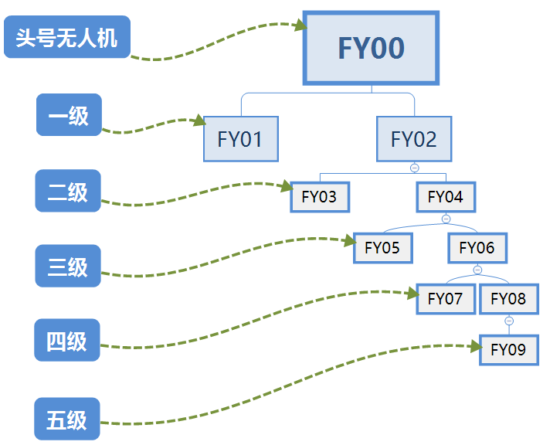

图5-x 无人机层级关系有向图

从平面空间的编队问题中来说，对于第三问，期望的编队队形是均匀分布在圆周模型上的，基于鸽群生物总群中的领导关系，可使得无人机实现规定状态的编队、稳定的飞行要求。以FY00无人机为原点，从第三问给出的真实数据仿真得到如图5-x。

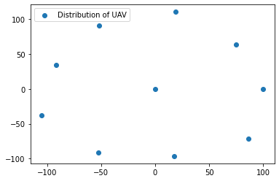

图5-x 无人机真实数据分布图

为了消除无人机初始状态的误差，使其均匀的移动分布在圆周模型上，建立被接收信号无人机的动力学模型，如公式（5-1x）。

 (5-1x)

其中，Xi表示无人机在笛卡尔坐标系第i个无人机的位置矢量，Vi表示第i个无人机的速度矢量，ki为速度的阻尼系数，当ki大于0时，代表无人机的速度衰减增益，Xij表示无人机i与j之间的相对欧式距离。

人工势场法是在移动控制机器人中最常采用的一种简单有效的路径规划算法，其主要的基本思想是模拟控制系统的机器人在工作环境中的，构造一个人工创造的势能场景，势中包含有斥力级、引力级，让控制机器人原理不在规定路径的斥力极，靠近目标位置的引力级。在本文中，理想状态下的无人机位置定义为引力级点，尽可能的让无人机根据其余无人机的领导信息调整自身的控制函数，朝向目标方向运动。势函数的建立如公式(5-1x)所示。

 (5-1x)

其中，||xij||表示第i个无人机和第j个无人机之间的欧氏距离，||dij||表示为第i个无人机和上级领导层次无人机j的期望距离。

在笛卡尔坐标系中，将无人机的运动视为质点运动，且在二维的平面空间内，假设无人机的运动满足高斯分布，对无人机水平方向的速度控制量进行建模，如公式(5-1x)所示。

 (5-1x)

式（5-1x）中，Kp表示为势场的常数因子，Kv表示为速度的反馈常数因子，Kp，Kv均大于0，w1为水平速度控制调节常数因子。

在本问中，假设无人机具备有初始速度，航向角两个回环的自动驾驶器，则可以将无人机在运动过程中的控制系统简化为四态模型，如公式（5-1x）。

 （5-1x）

无人机的运动模型建立，需要将无人机控制系统输出状态的数据转化为无人机层级模型的输入数据，解算公式如式（5-1x）所示。

 （5-1x）

**5.3.2 第三问的模型求解**

对第三问题中所给的数据进行仿真，假设有10架无人机在二维的笛卡尔坐标系中飞行，其参数如表5-x所示。

表5-x 无人机控制参数设置

|  |  |  |
| --- | --- | --- |
| 参数符号 | 描述 | 初始值 |
| tv | 速度时间因子 | 3s |
| ta | 无人机航向角时间因子 | 0.75s |
| Kp | 势场常数因子 | 120 |
| Kv | 速度的反馈常数因子 | 1 |
| w1 | 水平速度控制调节常数因子 | 0.1 |

5.4 问题二的模型建立与求解

**5.4.1 问题二的模型建立**

问题四的模型建立过程……

**5.4.2 问题二的模型求解**

问题四的模型求解过程……

六、结果分析

为便于对求解结果进行分类、比较、分析，设计合理、简洁的图表非常重要，……行人检测准确率（mAP）的柱状图如图6-1所示。

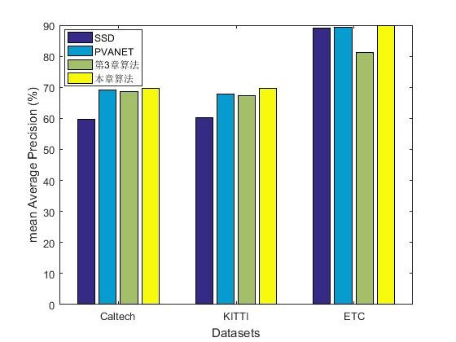

图6-1 行人检测准确率（mAP）的柱状图（楷体五号，居中）

七、模型检验

主要检验模型的正确性、计算的精确性和算法的稳定性……

八、模型评价及推广

8.1 模型的优点

模型具有哪些优点……

8.2 模型的缺点

模型具有哪些缺点……

8.3 模型的推广

对模型的适用条件、题目要求或部分模型假设进行修改，使适用面更广或计算精度更高，讨论模型如何相应修改……

参考文献

（黑体三号，居中）

[1] 王飞. 基于深度学习的行人检测算法研究[D]. 贵阳: 贵州民族大学, 2018.（宋体五号，左对齐）

[2] 王飞, 王林, 张儒良, 赵勇, 王全红. 基于融合FPN和Faster R-CNN的行人检测算法[J]. 数据采集与处理, 2019, 34(03): 530-537.

[3] Chen L, Wang F, Wang L, et al. Research on Warehouse Object Detection Algorithm Based on Fused DenseNet and SSD[C] //Chinese Conference on Image and Graphics Technologies. Springer, Singapore, 2019: 602-611.

注意：

（1）英文统一用Times New Roman字体；

（2）页边距：上下左右均为2.5厘米；

（3）行距：1.5倍行距；

（4）公式、图、表一律居中显示；

（5）参考文献按其在论文中出现的顺序，格式规范地列出。

附录

（黑体三号，居中）

一、支撑材料列表（黑体四号，左对齐）

1. code_1.py

2. code_2.py

3. code_1.m

4. code_2.m

5. result.xlsx

6. img.jpg

注意：如果确实没有需要提供的支撑材料，可以不提供支撑材料文件，并在论文附录中注明“**本论文没有支撑材料**”。

二、源代码

**问题一的源代码1**：

文件名：code_1.py

num = 9

if num >= 0 and num <= 10: # 判断值是否在0~10之间

print 'hello'

**问题二的源代码2：**

文件名：code_2.py

flag = False

name = 'luren'

if name == 'python': # 判断变量是否为 python

flag = True # 条件成立时设置标志为真

print 'welcome boss' # 并输出欢迎信息

else:

print name # 条件不成立时输出变量名称

注意：如果确实没有用到程序，应在论文附录中明确说明“**本论文没有用到程序**”。

三、实验结果图表

行人检测效果图：

文件名：img.jpg

